Eine Botschafterin der abstrakten Malerei
Kunstverein Buchholz zeigt Marie-Louise von Rogisters Werke in einer Retrospektive
Corinna Panek
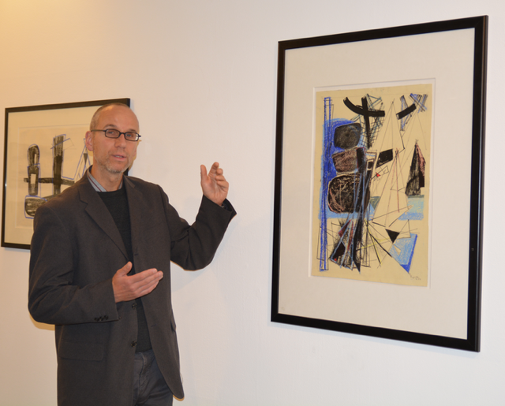
Buchholzer Kunstverein (2)
Corinna Panek
Buchholz Normalerweise gibt der Buchholzer Kunstverein mit seinen Ausstellungen zeitgenössischen Künstlern ein Forum. Die jüngste Ausstellung bildet da eine Ausnahme, trotzdem passt sie bestens ins Konzept. Bis zum 9. September ist eine Retrospektive über Marie-Louise von Rogister (1899–1991) zu sehen. „Es gibt aber Werke, die noch so frisch sind, dass sie sich mit einreihen“, betont der Vorsitzende des Kunstvereins, Dr. Sven Nommensen. Darüber hinaus ist der lokale Bezug gegeben: Die Künstlerin gehört zur Familie von Rogister, der das Gut Bötersheim gehört. Die ausgestellten Werke sind allesamt Leihgaben der Bötersheimer Familie.
Marie-Louise von Rogisters Werk ist geprägt durch ihre Aufenthalte in Frankreich, und gerade die „informel“ genannte Kunstform kam auch durch sie nach Deutschland. Es ist abstrakte Kunst, die zurückhaltend, da relativ kleinformatig, ist. Während ihres Studiums in Paris, um 1930, befasste sich von Rogister mit Kubismus und Expressionismus. Nach dem Krieg konnte sie in Deutschland an diese Stilrichtungen anknüpfen, auch innerhalb der Künstlergruppe „Junger Westen“.
Die Ausstellung in Buchholz beginnt mit von Rogisters Werken aus den 30er-Jahren und zeichnet im Uhrzeigersinn ihre Entwicklung vom Gegenständlichen zum Abstrakten nach. Der „Übergang“ fand in den 50er-Jahren statt, als sich gegenständliche Formen – ein klar erkennbarer Vogel – und abstraktes – angedeutete Figuren – in einem Bild vereinen. Die angedeuteten Figuren finden sich auch in viel später entstandenen Zeichnungen, nämlich aus den 70er-Jahren, wieder. Wenngleich sich die Inhalte stetig verändert haben, „verschiedene Techniken und Materialien hat Marie-Louise von Rogister fortwährend eingesetzt“, so Nommensen. So finden sich Öl und Acrylbilder ebenso wie Wachskreide oder Bleistift beziehungsweise Radierungen wieder. Zu sehen ist dies an drei nebeneinander gehängten Werken, die aufeinander aufbauen und im Abstand von jeweils etwa einem Monat entstanden sind.
Ihren Durchbruch hatte die Künstlerin mit ihren „Geflechtbildern“ Ende der 50er-Jahre. Farbige Flächen sind überlagert von fadenartigen Strukturen in Schwarz. Bis in die 60er-Jahre hinein gewinnt das Schwarz dabei immer mehr die Überhand. Zum Schluss findet sich ein weiterer inhaltlicher Umbruch in den sogenannten Horizontbildern, entstanden in den 80er-Jahren: Hier sind die Bilder auf klare Linien und kräftige Farben reduziert, gleichwohl strahlen sie eine große Lebendigkeit aus. Es ist die Zeit, in der Marie-Louise von Rogister, nach dem Tod ihres Mannes, nach Bötersheim zog. Zuvor hatte sie lange in Kassel unterrichtet. Eine ehemalige Schülerin hat angekündigt, die Ausstellung zu besuchen. „Darüber freuen wir uns sehr“, sagt Sven Nommensen.
Kunstverein Buchholz, Kirchenstraße 6, Dienstag bis Freitag 16-18 Uhr, Sonnabend+Sonntag 11-17 Uhr. Workshop „Formlosigkeit und Spontaneität“ am Sonnabend, 22. November, 14-18 Uhr. Anmeldung unter 04181/380 08 68 und workshop@kunstverein-buchholz.de . Die Teilnahme kostet fünf Euro, Material wird gestellt.
Nach dem Krieg konnte sie in Deutschland da weitermachen, wo sie in Frankreich aufgehört hatte.
Sven Nommensen
© Zeitungsgruppe Hamburg GmbH. Alle Rechte vorbehalten.

